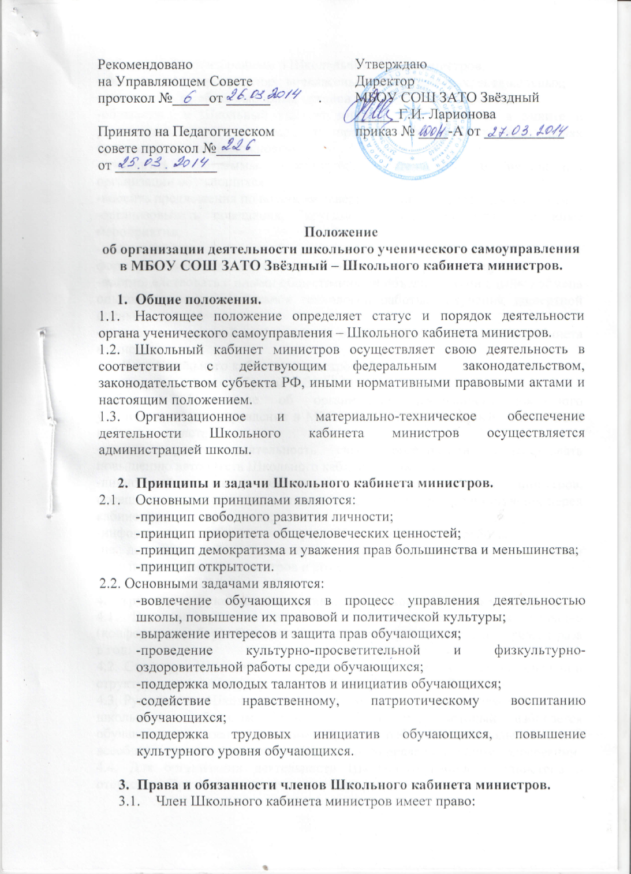

-избирать и быть избранным в Школьный кабинет министров;
-участвовать в мероприятиях: внеклассных, общешкольных, внешкольных;
-участвовать в работе выборных органов школьного самоуправления;
-обращаться в Школьный кабинет министров за помощью в защите и реализации своих интересов и прав, использовать в этих целях организационные возможности;
-предлагать программы, направления деятельности и инициативы организации обучающихся;
-вносить предложения по вопросам совершенствования своей деятельности;
-организовывать совещания, "круглые столы", консультации и иные мероприятия;
-для осуществления своей деятельности в установленном порядке формировать творческие коллективы, экспертные и рабочие группы;
-взаимодействовать с иными общественными объединениями с целью обмена опытом и совершенствования технологии работы, получения экспертной оценки;
-пользоваться полной информацией о деятельности Школьного кабинета министров.
3.2. Член Школьного кабинета министров обязан:
-выполнять решения собрания кабинета министров;
-соблюдать Положение об организации деятельности школьного ученического самоуправления в МБОУ СОШ ЗАТО Звёздный - Школьного кабинета министров;
-пропагандировать деятельность своей организации, содействовать повышению авторитета Школьного кабинет министров;
-лично действовать в деятельности Школьного кабинета министров, посещать все его заседания, активно содействовать решению стоящих перед кабинетом министров задач;
-информировать кабинет министров и Президента о своей работе;
-не допускать действий, наносящих ущерб деятельности и интересам Школьного кабинета министров и его членов.

4. Структура и руководящие органы Школьного кабинета министров.
4.1. Высшим органом организации обучающихся является собрание (конференция, сбор) обучающихся школы, которое созывается не реже 1 раза в год.
4.2. Структура Школьного кабинета министров формируется на основании структуры органов государственной власти Российской Федерации.
4.3. Руководство Школьным кабинетом министров осуществляет Президент школьного сообщества (далее - Президент), который избирается обучающимися, преподавателями и другими работниками школы на основе всеобщего равного и прямого избирательного права при тайном голосовании.
4.4. Для организации деятельности Школьного кабинета министров в отсутствие Президента назначается вице-президент.
4.5. Избранный Президент формирует кабинет министров в следующем составе:
-министр образования;
-министр культуры;
-министр финансов;
-министр средств массовой информации;
-министр труда и благоустройства;
-министр правопорядка;
-министр спорта и ЗОЖ;
-министр юстиции.
4.6. Членами Школьного кабинета министров могут быть обучающиеся школы, достигшие возраста 14 лет, проживающие на территории ЗАТО Звёздный и обучающиеся в МБОУСОШ ЗАТО Звёздный на постоянной основе.
4.7. Президент школы является руководителем Совета командиров. В классных коллективах избираются ответственные по направлениям деятельности (кроме юстиции), которые подчиняются министрам в соответствие с направлением деятельности.
4.8. Президент обязан представлять в установленном порядке информацию о своей деятельности, доклад по итогам совей деятельности.
4.9. В работе Школьного кабинета министров могут принимать участие лица, не являющиеся его членами.
4.10. Президент, вице-президент, члены Школьного кабинета министров слагают свои полномочия после утверждения нового состава Школьного кабинета министров.

5. Срок полномочий Школьного кабинета министров.
5.1. Срок полномочий членов Школьного кабинета министров составляет один год.
5.2. Срок полномочий членов Школьного кабинета министров начинается со дня утверждения состава Школьного кабинета министров и прекращается в день утверждения нового состава Школьного кабинета министров.
5.3. Полномочия члена Школьного кабинета министров прекращаются досрочно в случаях:
5.3.1. Переезд на постоянное место жительства в другой субъект Российской Федерации или за пределы Российской Федерации.
5.3.2. Вступления в законную силу обвинительного приговора суда в отношении лица, являющегося членов Школьного кабинета министров.
5.3.3. В случае неисполнения своих обязанностей член школьного кабинета министров может быть исключён из его состава решением двух третей от общего числа членов Школьного кабинета министров.
5.4. Порядок назначения на вакантную должность определяется регламентом Школьного кабинета министров.

6. Организация деятельности Школьного кабинета министров.
6.1. Заседания школьного кабинета министров проводятся по мере необходимости, но не реже двух раз в месяц. Внеочередные заседания проводятся по решению куратора, Президента, а также по требованию не менее двух трети членов Школьного кабинета министров.
6.2. Президент:
-осуществляет организацию деятельности Школьного кабинета министров;
-координирует работу членов Школьного кабинета министров, творческих коллективов, экспертных и рабочих групп, в том числе даёт поручения членам Школьного кабинета министров, а также создаваемым творческим коллективам, экспертным и рабочим группам в соответствии с их задачами и направлениями деятельности;
-составляет перспективный план работы Школьного кабинета министров;
-созывает и проводит заседания Школьного кабинета министров;
-представляет Школьный кабинет министров в органах местного самоуправления, иных органах, учреждениях и организациях;
-осуществляет иные полномочия, предусмотренные деятельностью школы.
6.3. Заседания Школьного кабинета министров оформляется протоколом. Секретарь Школьного кабинета министров назначается на каждом заседании и ведёт протокол заседаний.
6.4. Администрацией школы за Школьным кабинетом министров закрепляется куратор из числа педагогов школы. Куратор обеспечивает руководство деятельностью Школьного кабинета министров и взаимодействие членов Школьного кабинета министров с Управляющим советом, администрацией школы.
6.5. По вопросам своей компетенции Школьный кабинет министров принимает решения в соответствии с утверждённым регламентом работы. Решение Школьного кабинета министров считается принятым, если за него проголосовало более половины состава.

7. Прекращение деятельности Школьного кабинета министров.
7.1. Прекращение деятельности Школьного кабинета министров осуществляется в форме реорганизации или ликвидации.
7.2. Реорганизация Школьного кабинета министров осуществляется по решению собрания членов организации, а также в случаях, предусмотренных законодательством РФ.
7.3. Ликвидация Школьного кабинета министров осуществляется только по решению собрания обучающихся при согласовании с Управляющим советом школы.
7.4. Деятельность Школьного кабинета министров может быть прекращена по решению Управляющего совета школы, администрации школы в случае нарушения законов Российской Федерации, или иных нормативных документов, регламентирующих деятельность школы.

